COMMUNIQUE DE PRESSE
Dijon, le 23 mai 2023

COVID-19 EN BOURGOGNE-FRANCHE-COMTE
Rappel vaccinal pour les personnes fragiles : c’est le moment !

Si son niveau de circulation reste faible, le COVID-19 est toujours présent en Bourgogne-Franche-Comté, où l’ARS invite les plus fragiles à bénéficier d’un rappel vaccinal sans attendre.
Au fil du temps, l’immunité procurée par les vaccins diminue légèrement tant que l’organisme n’est pas stimulé par la rencontre avec le virus. Elle recule plus rapidement encore pour les personnes dont le système immunitaire est fragile, comme les personnes âgées.
C’est précisément pourquoi, dans le contexte d’une faible circulation du COVID-19, une campagne de rappel est organisée depuis la fin du mois d’avril et jusqu’au 16 juin.
Objectif : permettre aux personnes particulièrement fragiles de maintenir un niveau de protection suffisant contre les formes graves.
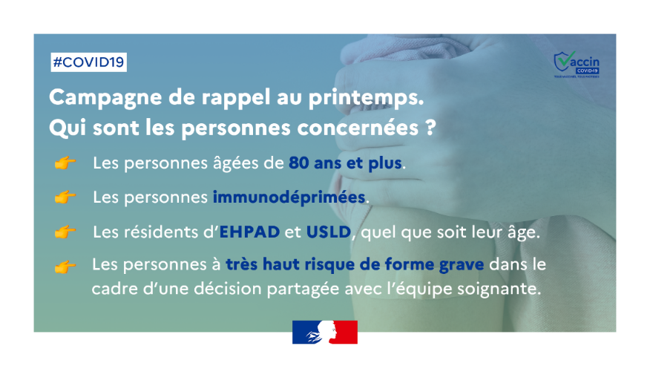
Les publics concernés par ce rappel sont :
-les personnes âgées de 80 ans et plus,

-les personnes immunodéprimées,

-les résidents des EHPAD et USLD, quel que soit leur âge,

-les personnes à très haut risque de forme grave, selon chaque situation médicale individuelle, et dans le cadre d’une décision partagée avec l’équipe soignante.

Le délai à respecter après la dernière injection ou infection est de 6 mois pour tous.

Où se faire vacciner ?

Le RV pour un rappel peut être pris :
-chez un professionnel de santé proche du domicile (pharmacien, médecin, infirmier)
-sur son lieu de soin
-sur www.santé.fr

Printemps et automne

De manière générale et hormis cette campagne spécifique, le ministère de la Santé et de la Prévention rappelle qu’une dose de rappel est recommandée :
-Deux fois par an, au printemps et à l’automne pour les plus fragiles précédemment listés,
-Tous les ans à l’automne pour les personnes de 65 à 79 ans, les femmes enceintes, les personnes à risque de forme grave et leur entourage, quel que soit leur âge.

